

Міністерство освіти і науки України

Національний технічний університет України „КПІ імені Ігоря Сікорського ”

Факультет інформатики та обчислювальної техніки Кафедра технічної кібернетики

# ЗВІТ

лабораторної роботи №8

з курсу «Основи WEB - технологій»

Тема: «Створення клієнт-серверної системи авторизації сайту.»

|  |  |
| --- | --- |
| Перевірив:  Доц. Голубєв Л. П. | Виконав:  Гр. ІВ-92  Кузьмич Андрій |

Київ 2022

1. **Завдання**

Створити клієнт-серверну систему авторизації сайту, що складається з двох частин: Front-end частина – User-interface(JS/React): забезпечує введення логіну та паролю. Back-end частина (PHP/NodeJS): забезпечує введення, редагування та видалення логінів, паролів та статусу користувача (admin/user) та зберігає інформацію на сервері. Якщо введені дані збігаються, то видача інформації про користувача та його сторінки (дані з лаб. роб. №1), інакше – виведення повідомлення "Доступ заборонено".

1. **Хід роботи**

За допомогою команд:

npx create-react-app loginregister

cd loginregister

npm start

був створений проект my-app:

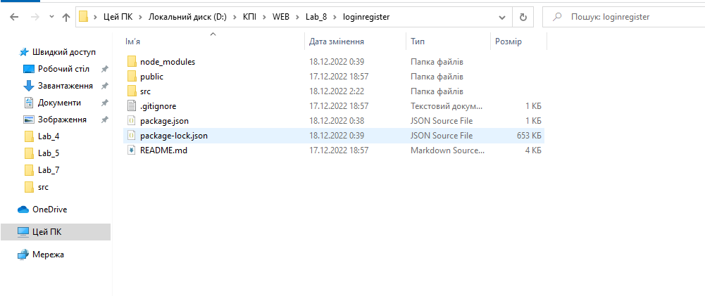

Та були створені додаткові файли:

Content.js

App.js

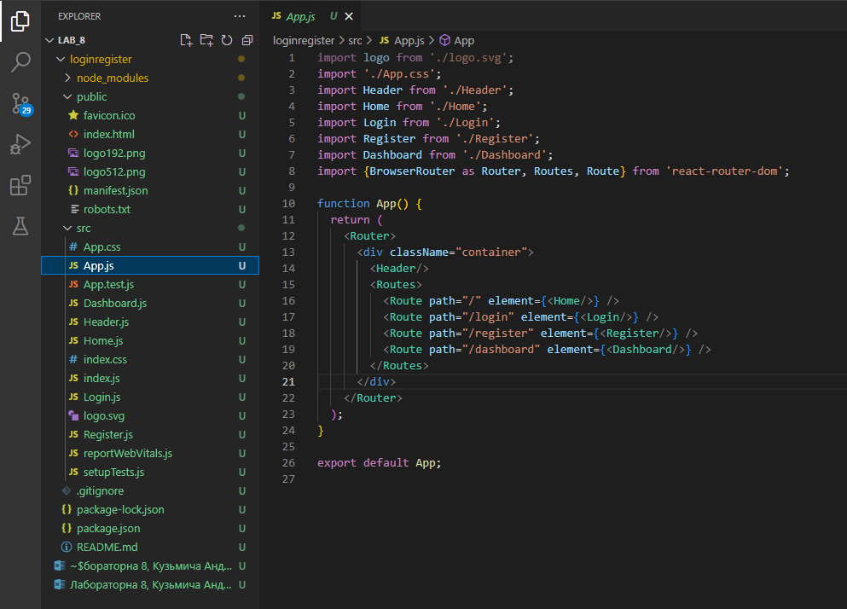

Header.js

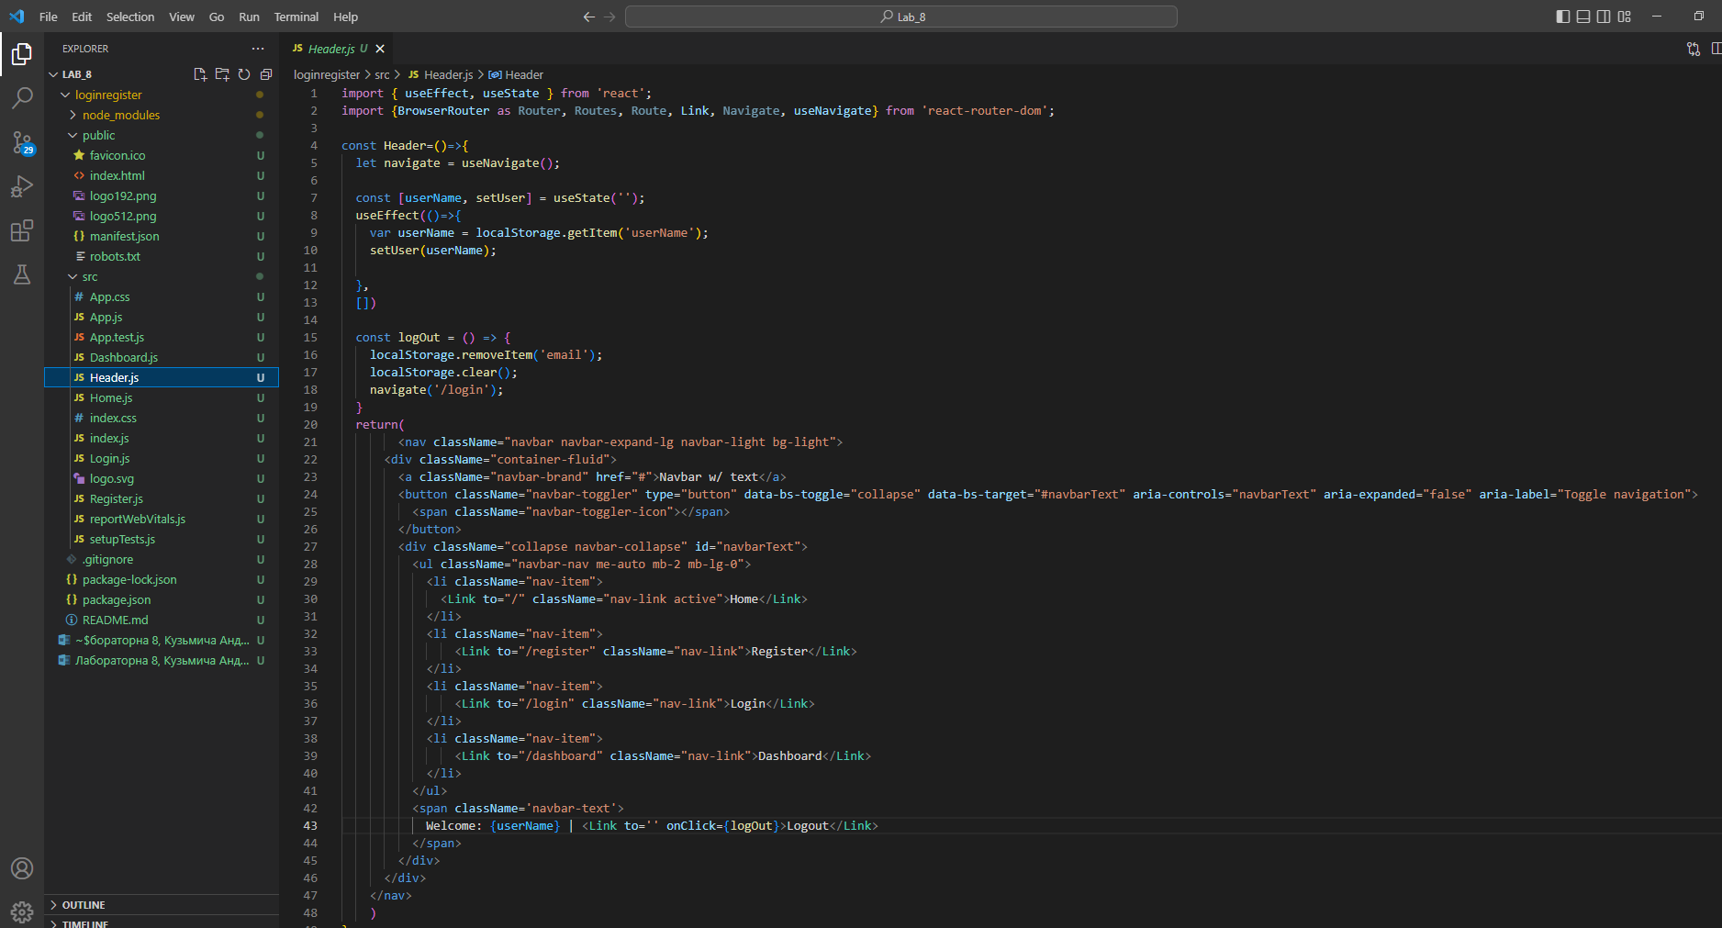

Home.js

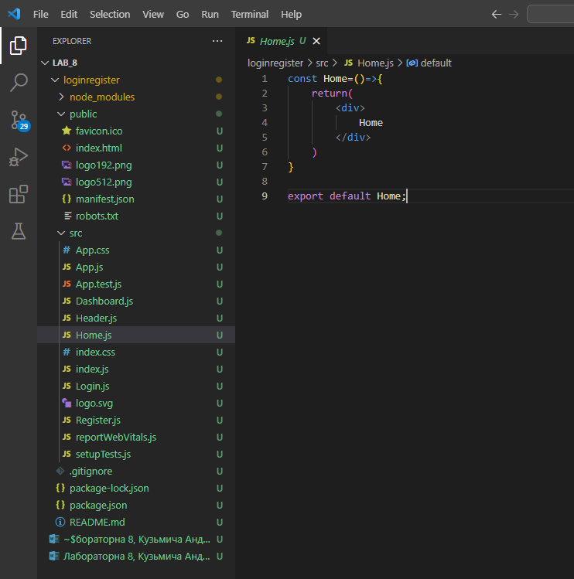

Login.js

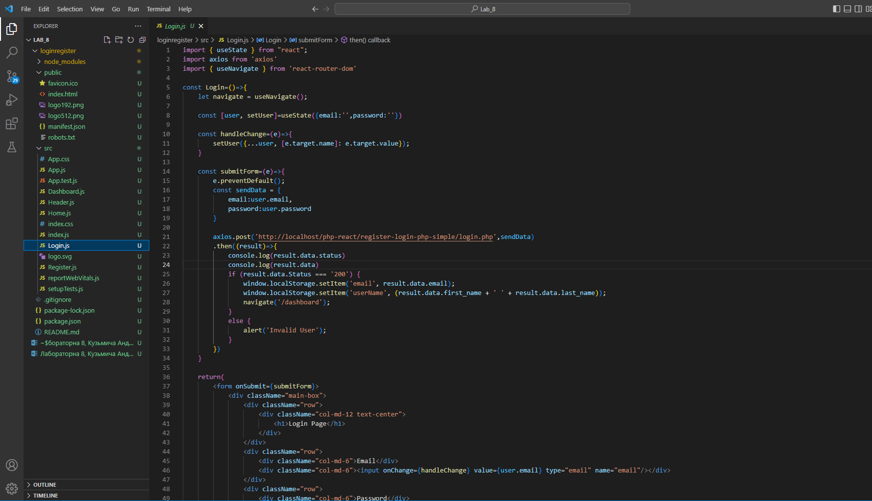

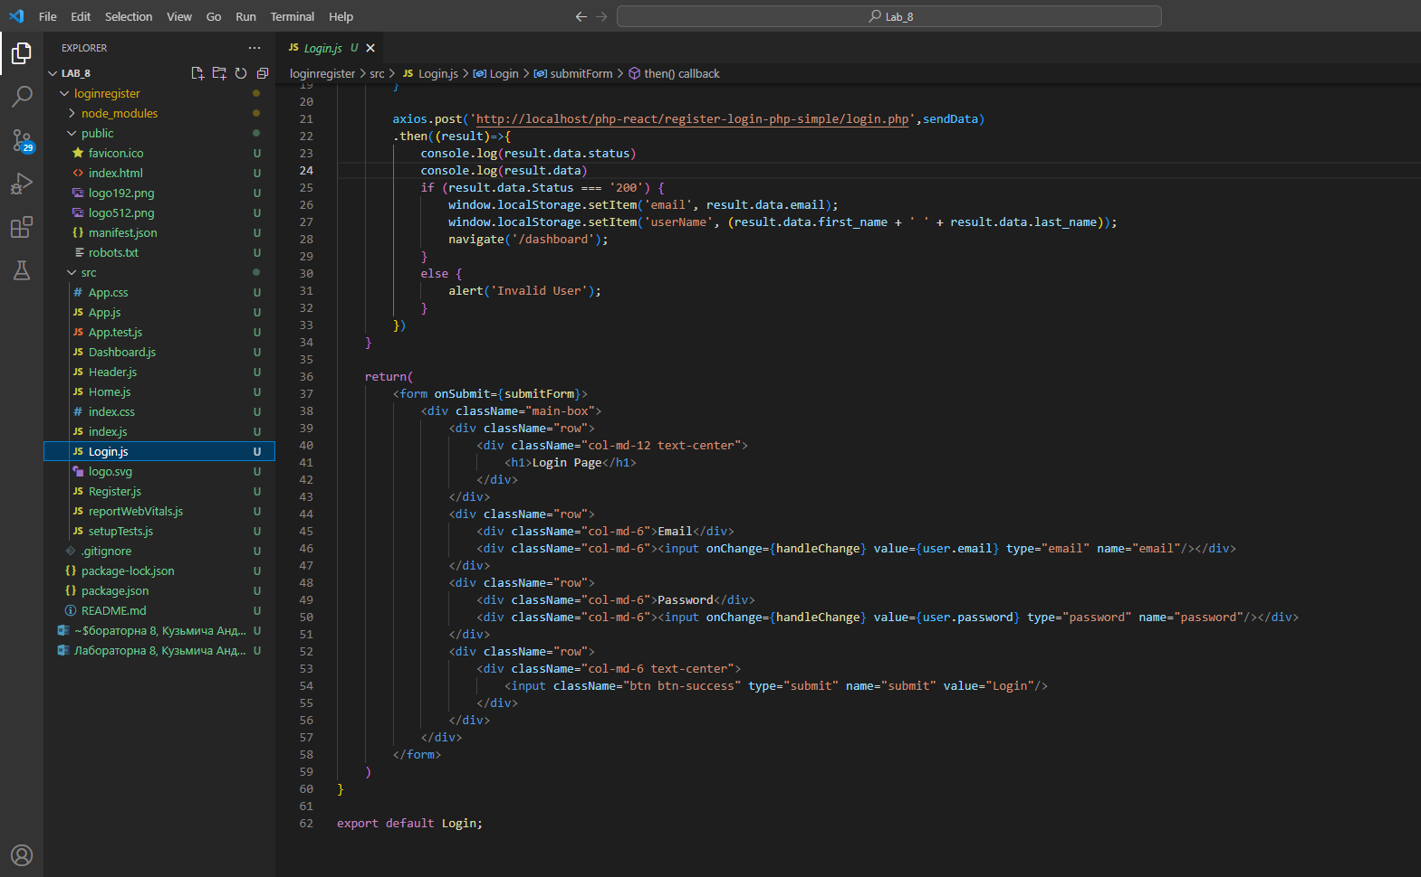

Register.js

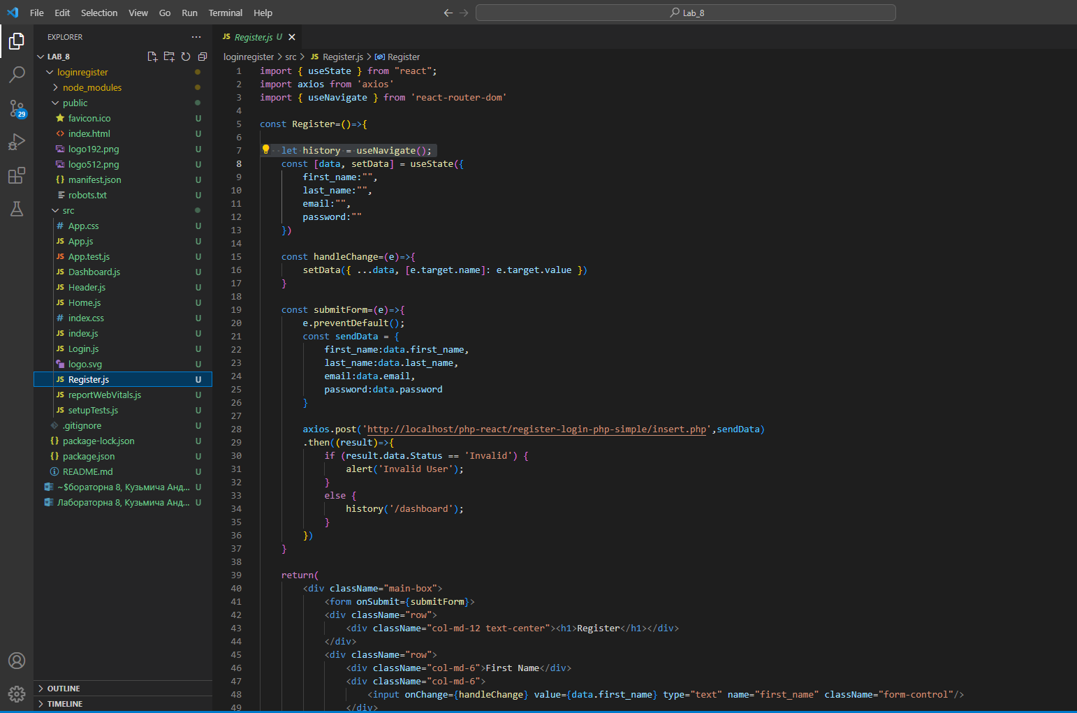

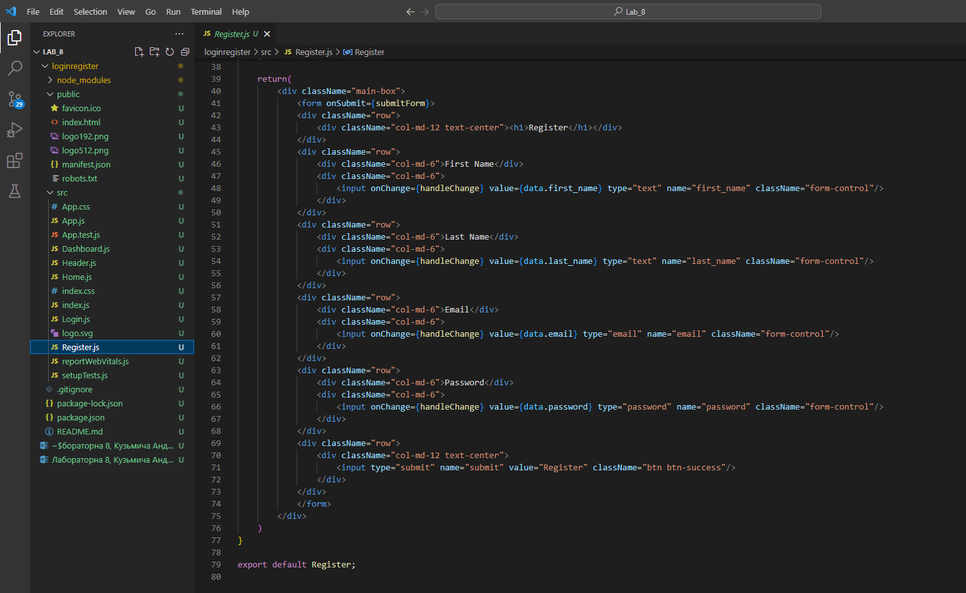

Dashboard.js

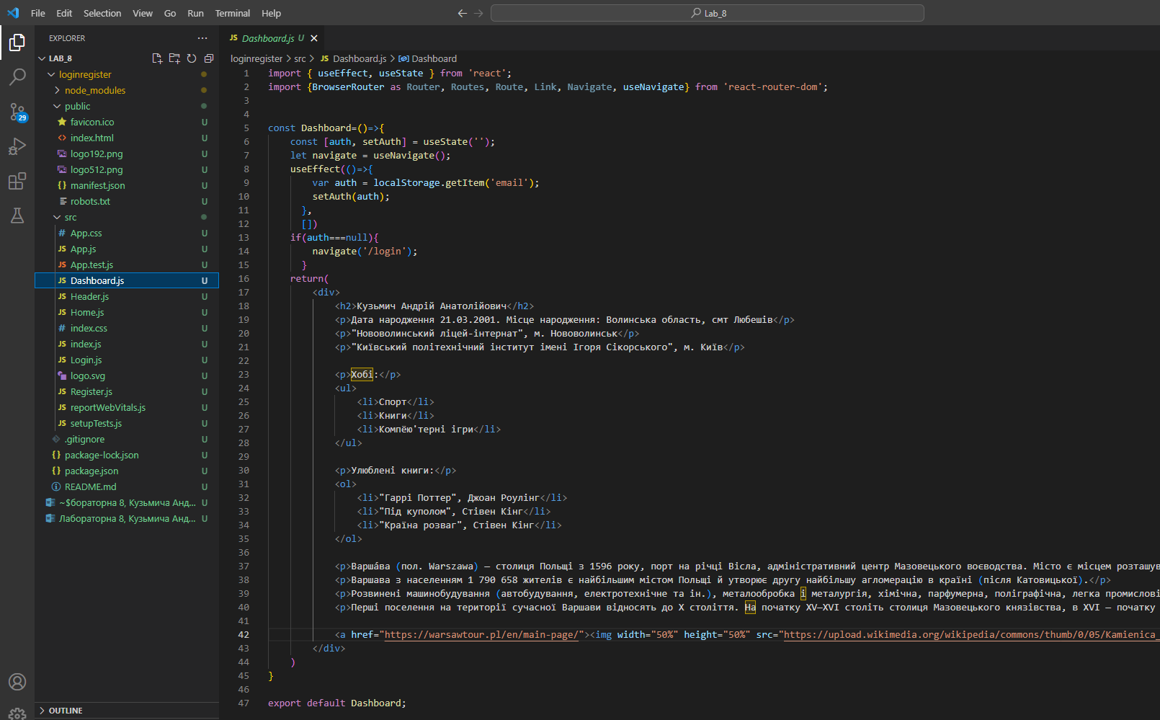

insert.php

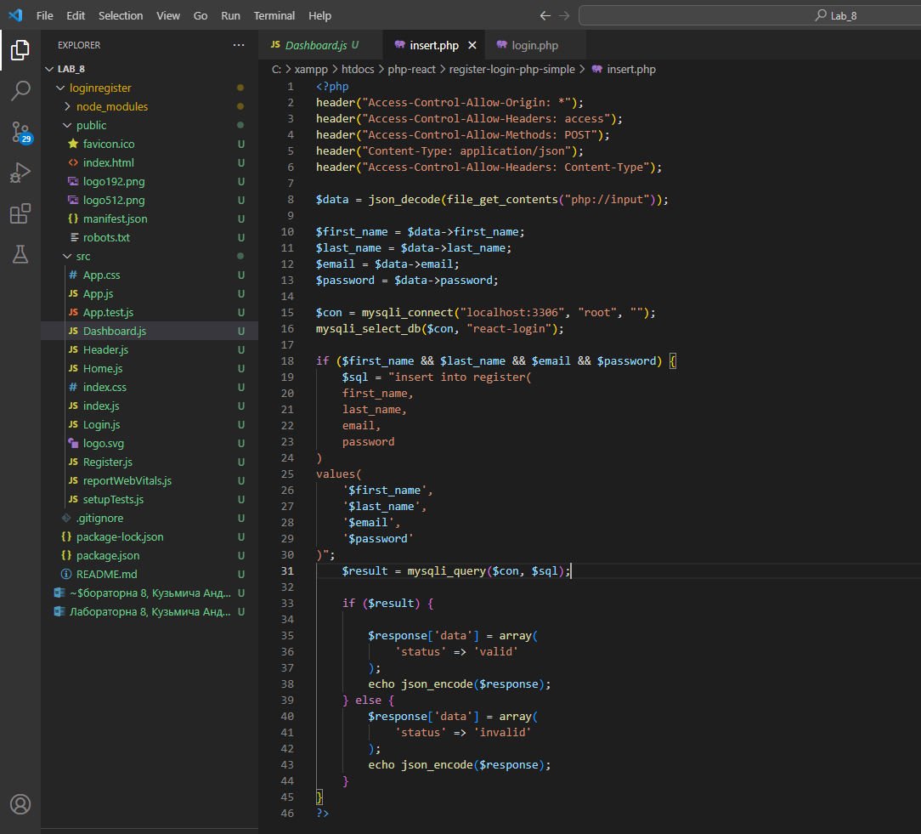

login.php

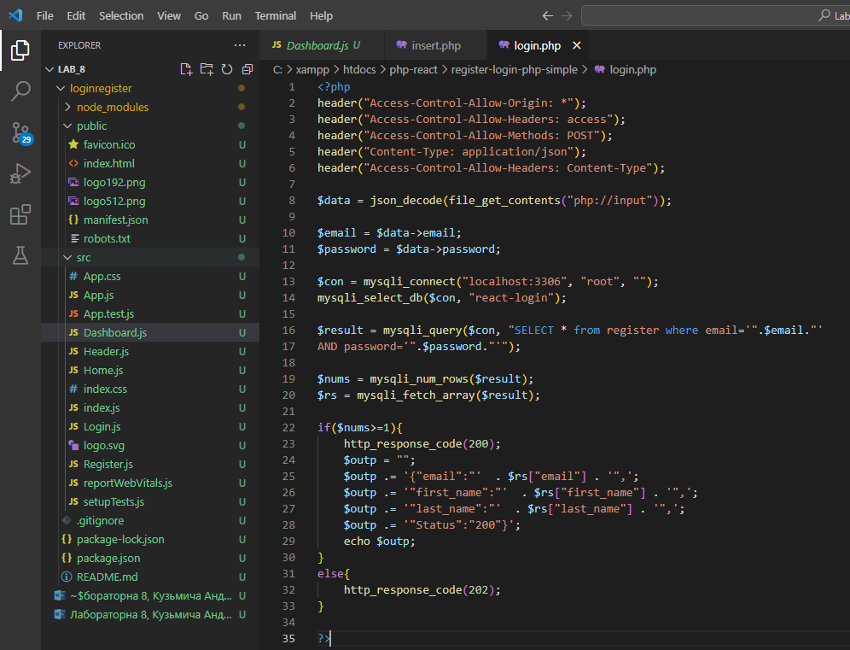

1. **Отримані результати**

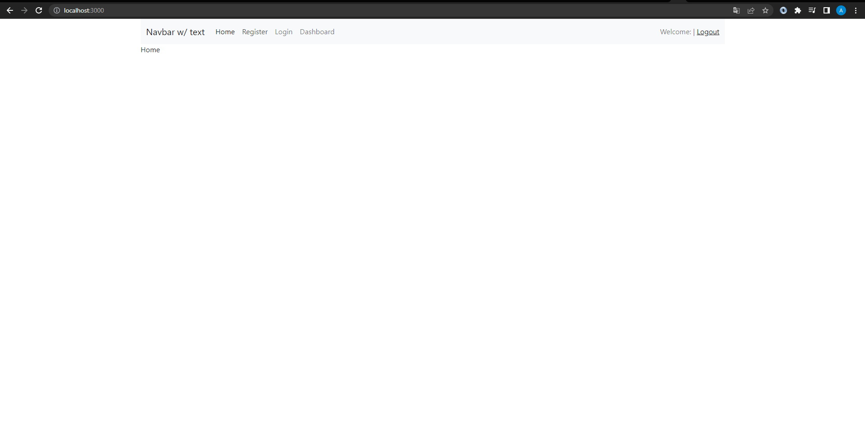

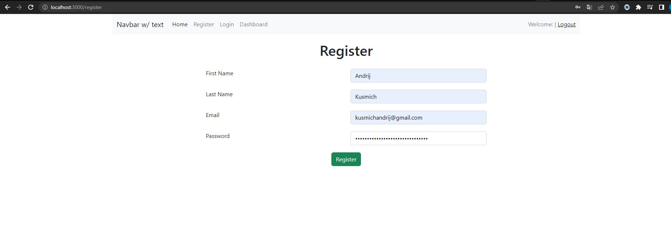

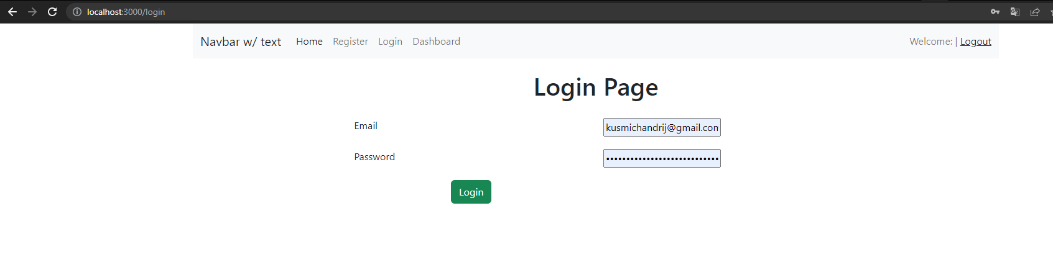

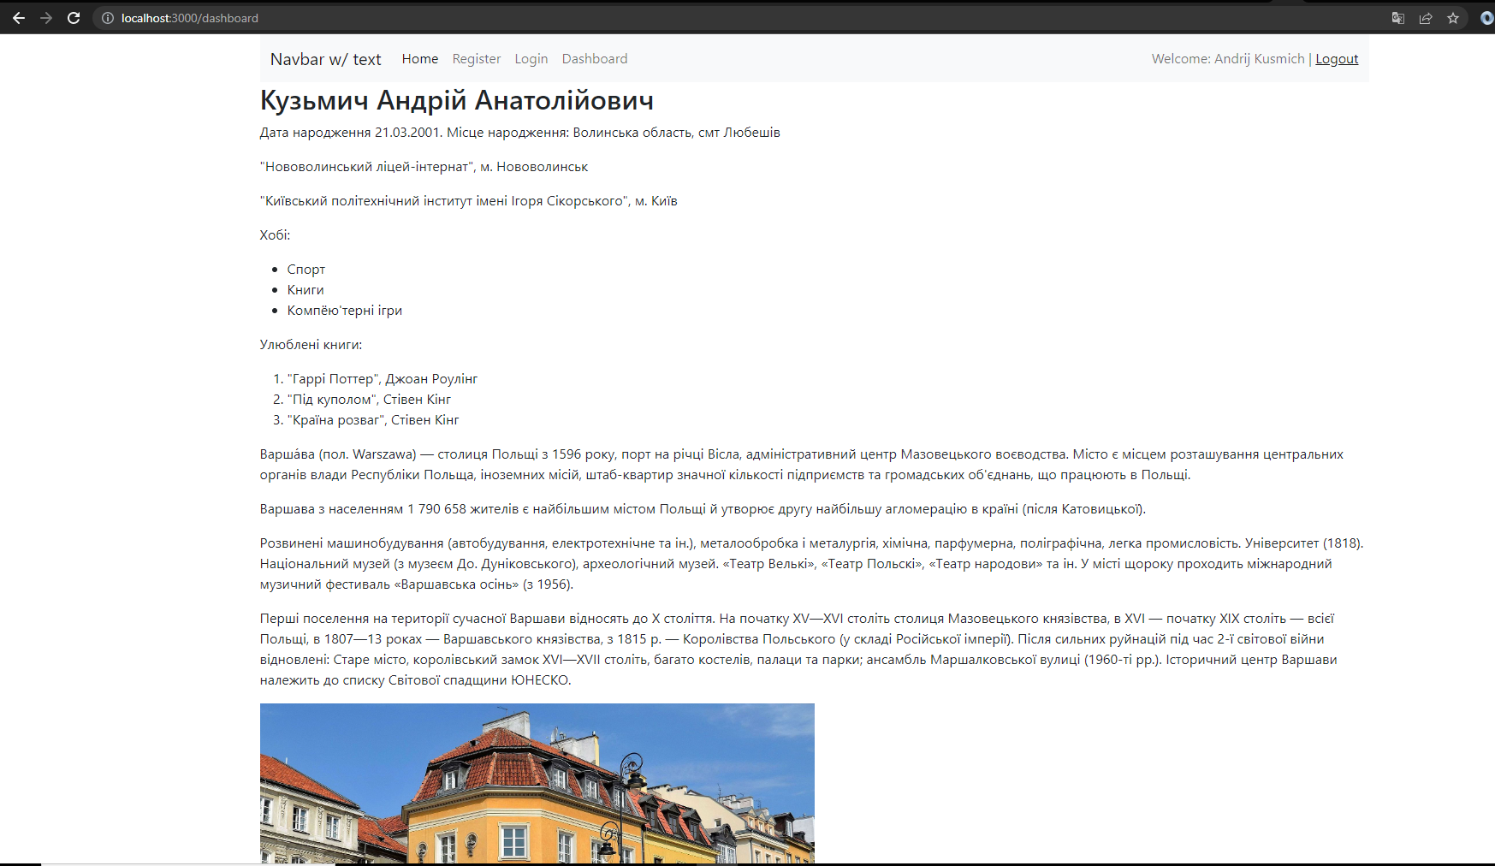 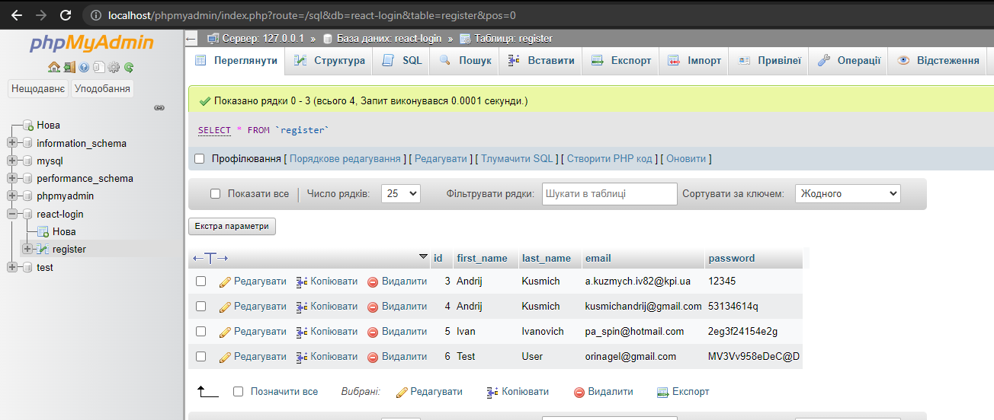

**Висновок:**

Під час виконання даної лабораторної роботи була створена клієнт-серверна система авторизації сайту, що складається з двох частин: Front-end частина – User-interface(JS/React): забезпечує введення логіну та паролю. Back-end частина (PHP/NodeJS): забезпечує введення, редагування та видалення логінів, паролів та зберігає інформацію на сервері. Якщо введені дані збігаються, то видача інформації про користувача та його сторінки (дані з лаб. роб. №1), інакше – переадресація на сторінку “/login” для авторизації.

**Посилання на репозиторій Git-hub:**

<https://github.com/chervachek1/WEB/tree/main/Lab_8>